精品课程网络建设平台登录指南

第一步： 登陆学校主页，点击左侧栏目中的【网络教学】，如下图所示。

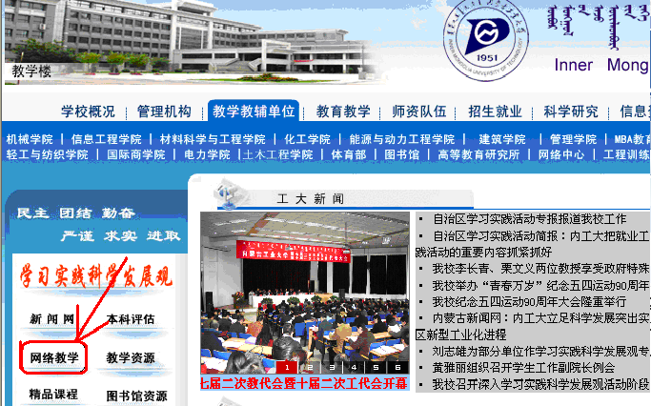

第二步：进入网络教学平台的登录界面后，以教务系统的教师号为用户名，“000000” 为初始密码登陆网络教学综合平台，如下图所示。
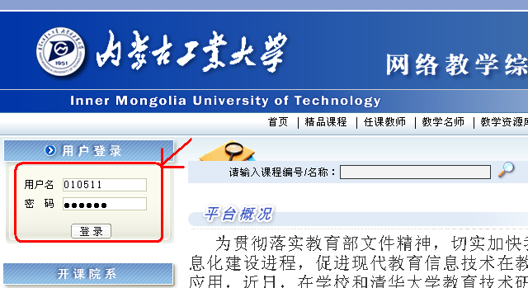
第三步：登陆网络教学平台后，点击【进入】按钮，如下图所示。
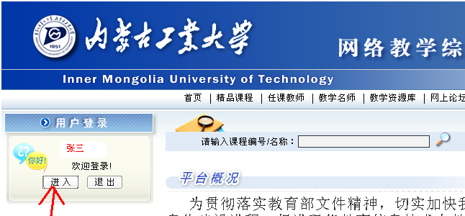
第四步：点击【精品课程】栏目，如下图所示。
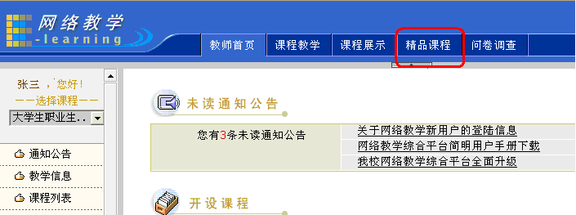
第五步：进入精品课程平台后，在【>>我申报的课程】列表中，点击右侧【课程建设】下方的【修改按钮】（图标），如下图所示。
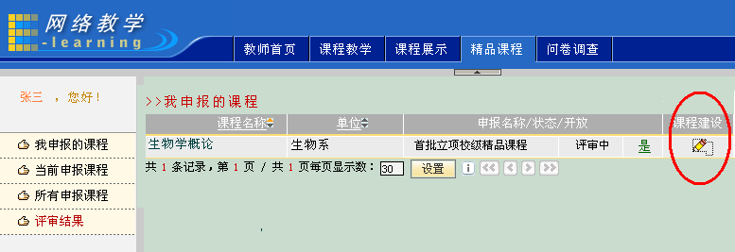
第六步：在弹出的精品课程建设网页中点击【内容编辑】，即可对您所申报的精品课程栏目及内容进行编辑。
